绪言 化学使世界变得更加绚丽多彩
1．化学是在分子、原子层次上研究物质的( )
①性质 ②变化规律 ③结构 ④组成
A．①② B．②③ C．①②③④ D．①③④
2．发现元素周期律并编制出元素周期表的科学家是( )
A．道尔顿 B．阿伏加德罗 C．门捷列夫 D．爱因斯坦
3．生活和生产中遇到很多问题都需要利用化学知识来解决。下列各个问题不是利用化学知识来解决的是( )
A．新型超导材料的研制
B．开发新能源和新材料，改善人类生存环境
C．改进汽车外形，流线型设计以减小阻力
D．研究生产低毒、高效的农药、化肥以增加作物产量
4．下列图示都是生活中的常见物品，请按要求填写各空：
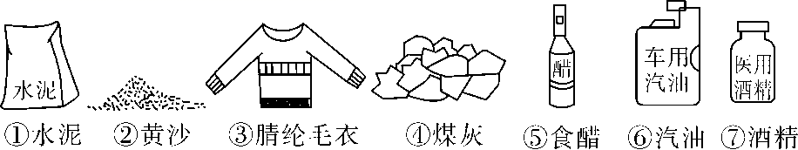
(1)上图中与化学有关的物品是_____ ______________________________；
(2)其中与人类住、行有关的是__________________________________________；
(3)其中可以食用的是______________________________________________。
(4)从你的亲身经历中举两例说明化学在保障人类生存和提高生活质量中的重要作用。
例一：_______________________ ____________________________；
例二：_____________________________________________________。
绪言 化学使世界变得更加绚丽多彩
1．C 2.C 3.C
4．(1)①②③④⑤⑥⑦
(2)①②⑥
(3)⑤
(4)化学为人类提供更多的生活资料，如陶器、铁合金等 用化学的方法可以减少污染、净化空气、净化水、防治沙尘暴等(或其他合理叙述)

